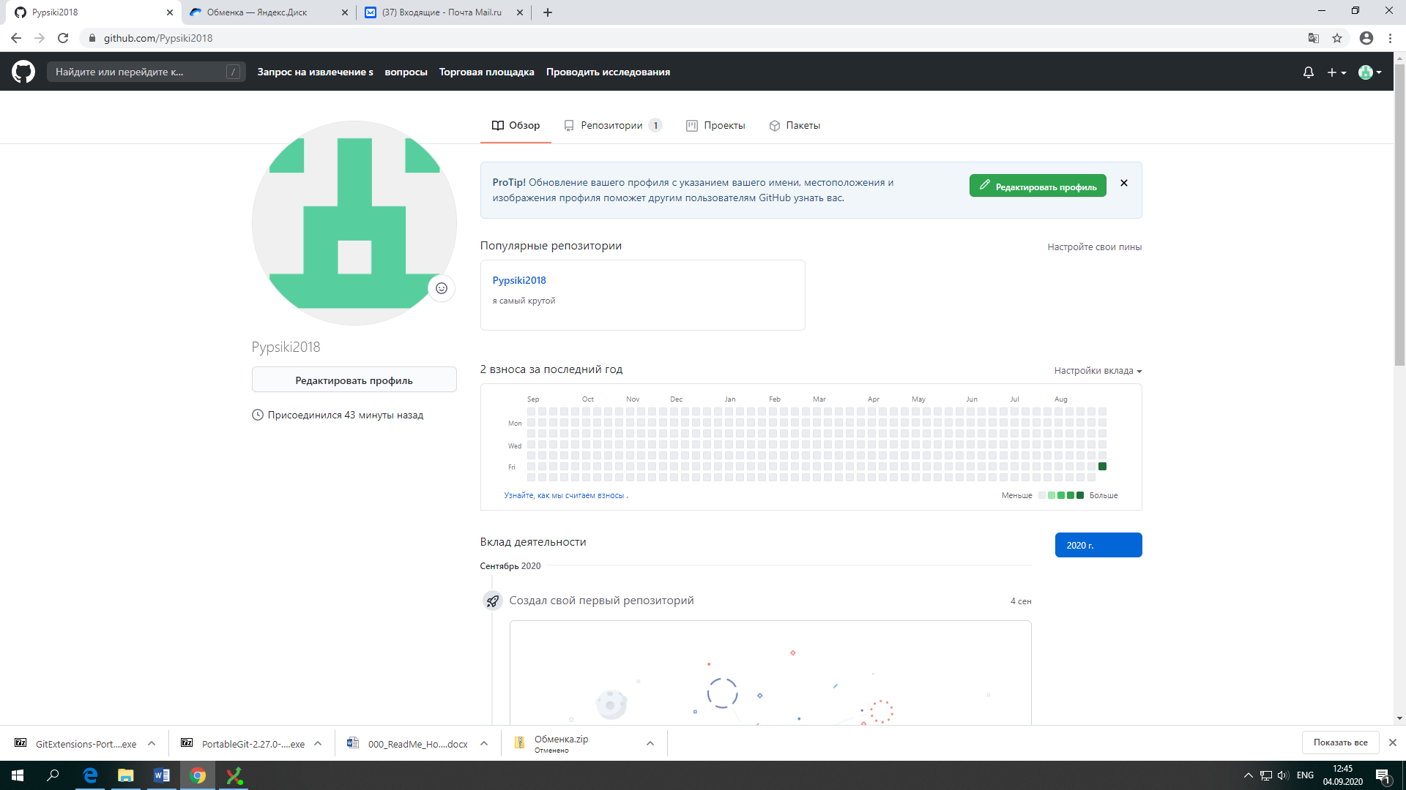Я зарегистрировался на GitHub.com, Логин: Pypsiki2018

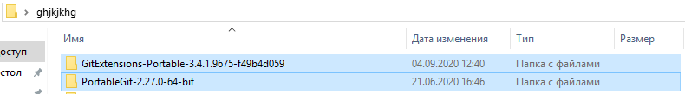Дальше я скачал с Яндес.Диска «PortableGit-2.27.0-64-bit» и «GitExtensions-Portable-3.4.1.9675-f49b4d059». Затем поместил это все в папку с англоязычным названием.

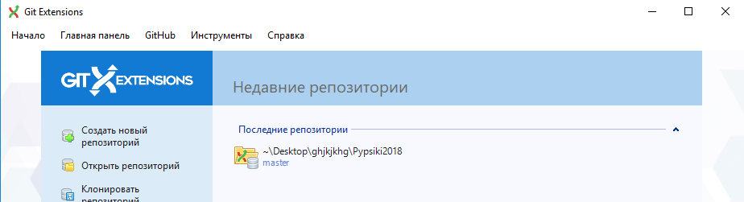После этого я открыл «GitExtensions-Portable-3.4.1.9675-f49b4d059» и запустил файл «GitExtensions.exe».

Далее нажал «GitHub», «Клонировать репозиторий».

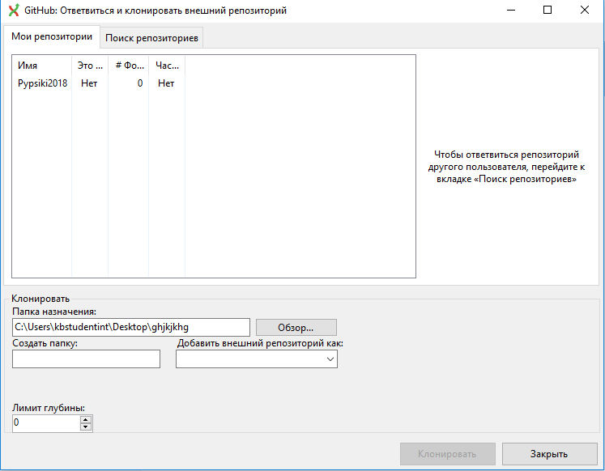Выбрал созданную ранее папку, поставил протокол Https и нажал «Клонировать»

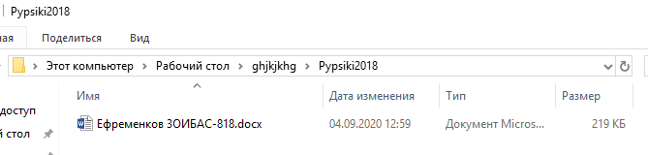Далее закидываем этот Word в клонированную папку.

Открываем Git Extensions и нажимаем Коммит.

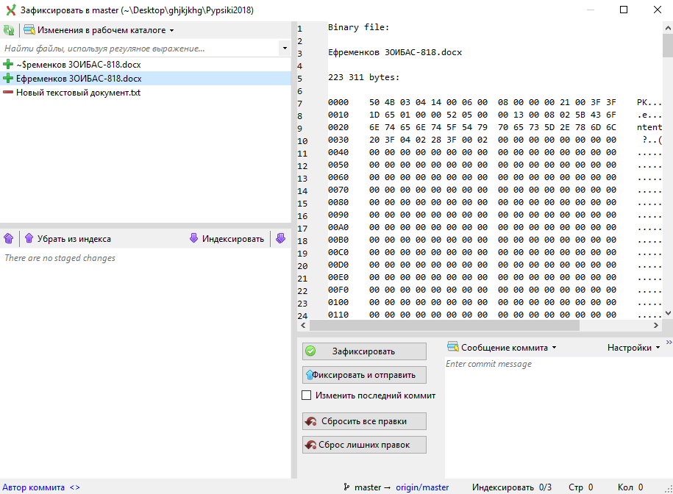Далее выбираем свой Word документ и нажимаем зафиксировать.

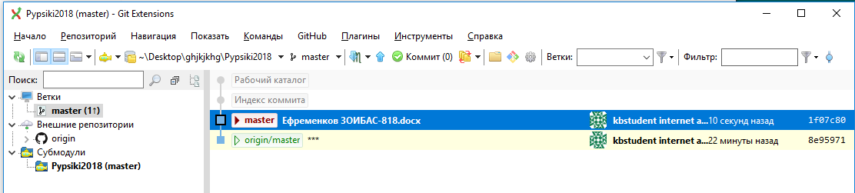У нас появился Word файл, который мы зафиксировали

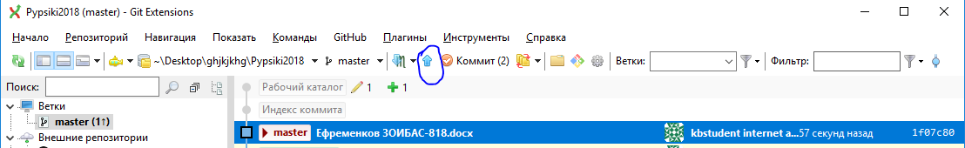После чего нажимаем кнопку «Push» и наш файл улетает в нашу репозиторию на сайте.

L1.1

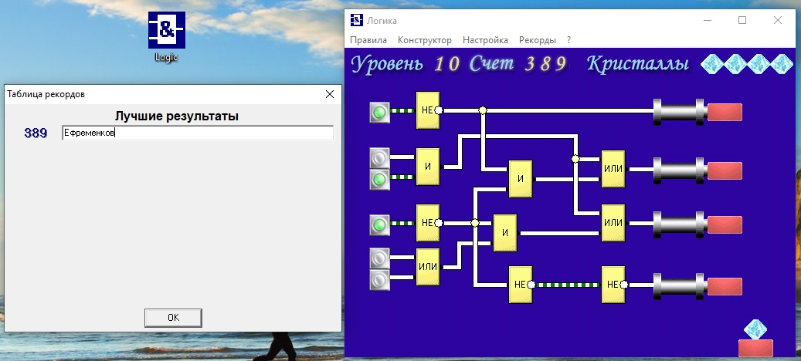Открываем Яндекс.Диск и скачиваем программу «Logic». После открытия проходим 10 уровней и видим следующее:

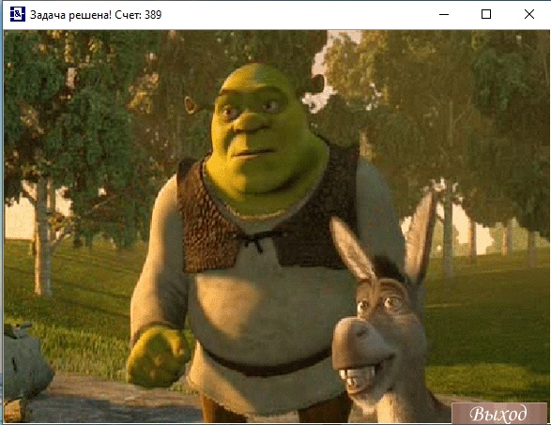И находим пасхалку: